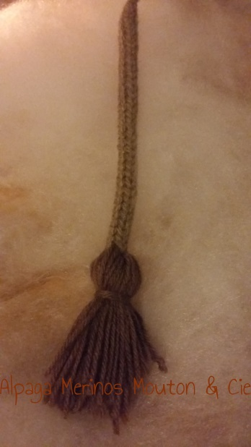
Balai de Sorcière
Matériel : Tricotin
Fil Barisienne (BDF), couleur Châtaigne
Fil Barisienne (BDF), couleur Marron
1 aiguille à laine
fil d’aluminium

Monter la tige du balai au tricotin (longueur selon votre convenance)
Couper une trentaine de fils de la même longueur (ici 13cm).
Les passer grâce à une aiguille à laine d’un côté à l’autre de la tige du balai.
Lorsque celui-ci est assez fourni, enrouler un fil autour pour retenir le tout.
Passer un fil d’aluminium dans la tige du balai afin de la faire tenir droit.

